招标文件
一、项目名称: 江苏泽宇智能电力股份有限公司半年度配件及辅材询价 包18桥架
招标编号: ZYGC-2025-071118
招标单位：江苏泽宇智能电力股份有限公司
二、项目概况与招标范围
报价需要含税运13%（以下报价格式请勿动，请勿删减行数或修改文字，请勿做任何修改）（近一年采购额约5万）
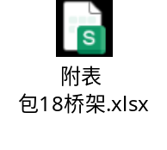
三、交货期：
5天，如有定制产品具体按照甲方要求
四、交货地点：
设备交货地点：江苏泽宇智能电力股份有限公司指定地点
五、质保期及付款
质保期：一年
付款方式：月结，如金额超过10万元我司统一支付3个月银行承兑汇票。

六、投标人资格要求
6.1资格要求：
- 具有独立承担民事责任的能力，提供有效期内的营业执照；
- 近三年无重大违法记录
- 投标产品需通过ISO9001质量管理体系认证；
- 提供近三年同类项目合同。
其他要求
- 代理商需提供制造商授权书；
- 不接受联合体投标。
- 信誉要求：
（1）投标人未列入信用中国（https://www.creditchina.gov.cn/）严重失信名单或失信惩戒对象；
（2）投标人未列入中国执行信息公开网（http://zxgk.court.gov.cn/）失信被执行人名单；
（3）投标人未列入国家企业信用信息公示系统（https://www.gsxt.gov.cn/）严重违法失信名单（黑名单）；
（4）投标人未列入“供应（合作）商黑名单”且在公布期内。
- 招标文件的获取
以投标网址要求为准
- 采购合同模版见附件
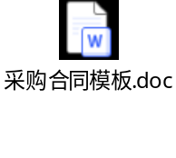

十、投标事宜
投标截止时间：2025年7月27日23时59分
开标时间：2025年7月28日10时30分
投标方式（请勿修改）：
（1）登录泽宇招标平台参与投标，详情见附件。
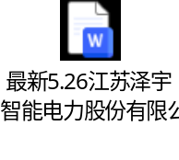
- 公司监管投标邮箱：zy9912132@163.com
十一、联系人
（1）招标咨询：王建梅 0513-85359892
（2）项目技术咨询：倪桂香13862827141（必填）

